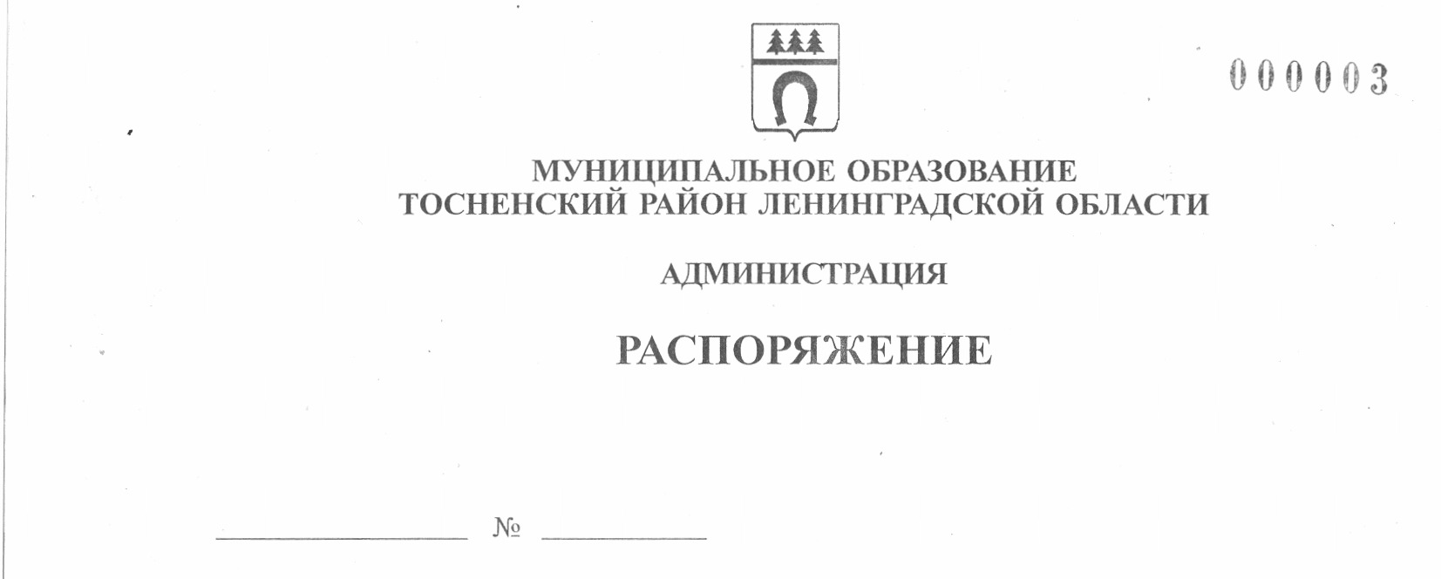

21.11.2022 420-ра

О проведении проверки по соблюдению получателями субсидий
для субъектов малого предпринимательства на организацию
предпринимательской деятельности условий и порядка,
установленных при их предоставлении

В соответствии с Бюджетным кодексом Российской Федерации, постановлением администрации муниципального образования Тосненский район Ленинградской области от 16.03.2015 № 971-па «Об утверждении административного регламента проведения проверок соблюдения получателями субсидий для субъектов малого предпринимательства на организацию предпринимательской деятельности условий, целей и порядка, установленных при их предоставлении» (с учетом изменений, внесенных постановлением администрации муниципального образования Тосненский район Ленинградской области от 11.05.2022 № 1586-па), Порядком предоставления субсидий субъектам малого предпринимательства на организацию предпринимательской деятельности, утвержденным постановлением администрации муниципального образования Тосненский район Ленинградской области от 08.02.2021 № 216-па (с учетом изменений, внесенных постановлением администрации муниципального образования Тосненский район Ленинградской области от 11.04.2022 № 1277-па), распоряжением администрации муниципального образования Тосненский район Ленинградской области от 20.05.2022 № 167-ра «Об утверждении плана проведения контрольных мероприятий по соблюдению получателями субсидий для субъектов малого предпринимательства на организацию предпринимательской деятельности условий, целей и порядка, установленных при их предоставлении» (с учетом изменений, внесенных распоряжениями администрации муниципального образования Тосненский район Ленинградской области от 27.10.2022 № 381-ра, 11.11.2022 № 406-ра):

1. В соответствии с планом проведения контрольных мероприятий по соблюдению получателями субсидий для субъектов малого предпринимательства на организацию предпринимательской деятельности условий, целей и порядка, установленных при их предоставлении, провести плановую выездную проверку получателей субсидий по соблюдению условий и порядка, установленных при их предоставлении (приложение).
2. Поручить проведение плановой выездной проверки следующим должностным лицам администрации муниципального образования Тосненский район Ленинградской области:
- Гусмановой Ю.В. – ведущему специалисту отдела по поддержке малого, среднего бизнеса, развития потребительского рынка и сельскохозяйственного производства комитета социально-экономического развития администрации муниципального образования Тосненский район Ленинградской области;
- Козловой Н.В. – начальнику отдела бухгалтерского учета и отчетности, главному бухгалтеру администрации муниципального образования Тосненский район Ленинградской области;
- Палеевой С.А. – заместителю начальника отдела по поддержке малого, среднего бизнеса, развития потребительского рынка и сельскохозяйственного производства комитета социально-экономического развития администрации муниципального образования Тосненский район Ленинградской области;
- Севостьяновой О.А. – председателю комитета социально-экономического развития администрации муниципального образования Тосненский район Ленинградской области.
3. Срок проведения проверки: 10 рабочих дней.
К проведению проверки приступить с 5 декабря 2022 года.
Проверку окончить не позднее 16 декабря 2022 года.
4. Отделу по поддержке малого, среднего бизнеса, развития потребительского рынка и сельскохозяйственного производства комитета социально-экономического развития администрации муниципального образования Тосненский район Ленинградской области направить в пресс-службу комитета по организационной работе, местному самоуправлению, межнациональным и межконфессиональным отношениям администрации муниципального образования Тосненский район Ленинградской области настоящее распоряжение для обнародования в порядке, установленном Уставом муниципального образования Тосненский муниципальный район Ленинградской области.
5. Пресс-службе комитета по организационной работе, местному самоуправлению, межнациональным и межконфессиональным отношениям администрации муниципального образования Тосненский район Ленинградской области обнародовать настоящее распоряжение в порядке, установленном Уставом муниципального образования Тосненский муниципальный район Ленинградской области.
6. Контроль за исполнением настоящего распоряжения возложить на заместителя главы администрации муниципального образования Тосненский район Ленинградской области Горленко С.А.

Глава администрации А.Г. Клементьев

Загорулько Екатерина Валерьевна, 8(81361) 32590
5 га

Приложение
к распоряжению администрации
муниципального образования
Тосненский район Ленинградской
области
от | 21.11.2022 | № | 420-ра

Проведение проверки
по соблюдению получателями субсидий условий и порядка, установленных при их предоставлении

№п/п | Вид/ форма/способ контрольного мероприятия | Наименование получателя субсидии | ИНН получателя субсидии | ОГРН  получателя субсидии | Цель и основания проведения контрольных мероприятий | Проверяемый период | Местонахождение получателя субсидии
1. | Плановая/ выездная/  выборочная | ИП Карасова Яна Петровна | 440202616776 | 322470400018489 | Цель: контроль за соблюде-нием условий и целей, установленных при предо-ставлении субсидии. Основание: п. 4.1.5 договора от 27.06.2022 № 113 между администрацией муниципаль-ного образования Тосненский район Ленинградской области и ИП Карасовой Я.П. | 3 квартал  2022 года | Ленинградская обл., Тосненский район, г. п. Ульяновка, ул. 4-я Футбольная, д. 1
2. | Плановая/ выездная/  выборочная | ИП Агавердиева Ксения Игоревна | 471610002648 | 321470400021312 | Цель: контроль за соблюдением условий и целей, установленных при предоставлении субсидии. Основание: п. 4.1.5 договора от 27.06.2022 № 114 между администрацией муниципаль-ного образования Тосненский район Ленинградской области и ИП Агавердиевой К.И. | 3 квартал  2022 года | Ленинградская обл., г. Тосно, ул. Боярова, д.23, возле ТЦ «Престиж»
3. | Плановая/ выездная/  выборочная | ИП Поздняков Михаил Алексеевич | 920360505815 | 321920000019324 | Цель: контроль за соблюдением условий и целей, установленных при предоставлении субсидии. Основание: п. 4.1.5 договора от 27.06.2022 № 115 между администрацией муниципального образования Тосненский район Ленинградской области и ИП Поздняковым М.А. | 3 квартал  2022 года | Ленинградская обл., Тосненский район, г. Никольское, ул. Первомайская, д.3, помещение 1

